|  |
| --- |
| **Fil Rouge INF112 ToutAvis**  **Rapport fin de projet**  Fip 2016  Année scolaire 2013 - 2014 |

|  |
| --- |
| Glenn Feunteun  [Glenn.feunteun@telecom-bretagne.eu](mailto:Glenn.feunteun@telecom-bretagne.eu)  Jordan Bili-Prodhomme  Jordan.bili-prodhomme@telecom-bretagne.eu |
|  |

Sommaire

1. Presention 2

1.1 Fiche tache temps 2

1.2 Diagramme de classe 2

1.3 Diagramme de séquence 2

2. Analyse 2

2.1 Rapport d’audit du code 2

2.2 Rapport de recette 2

2.3 Améliorations apportées suite à l’audit et la recette 2

3. Bilan 2

3.1 Bilan non fonctionnel 2

3.2 Bilan général 2

# Presention

## Fiche tache temps

## Diagramme de classe

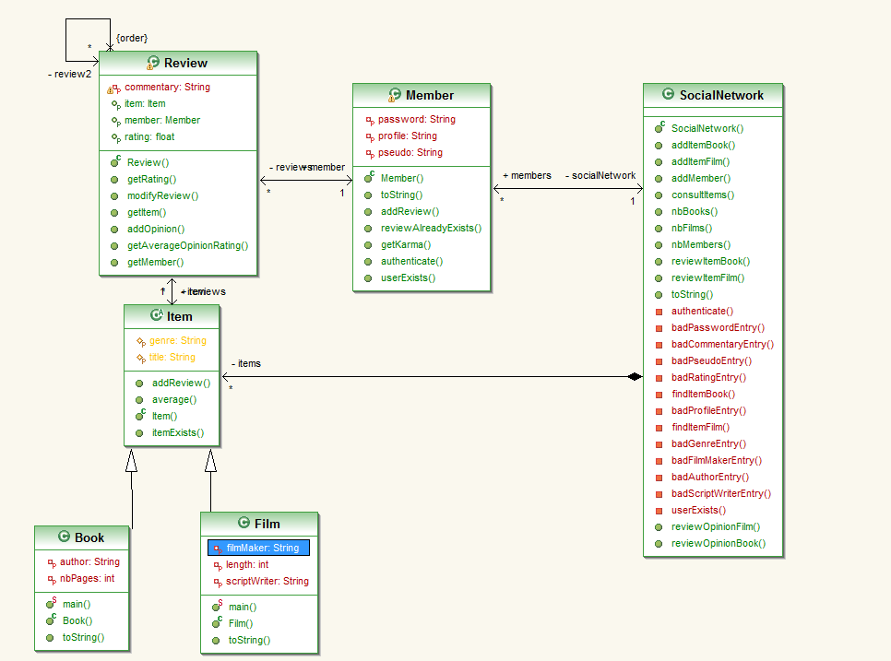

## Diagrammes de séquences

# Analyse

## Rapport d’audit du code

## Rapport de recette

## Améliorations apportées suite à l’audit et la recette

# Bilan

## Bilan non fonctionnel

## Bilan général

Annexe

|  |
| --- |
|  |